2022届毕业生党员党内知识考学易班操作指南
易班相关问题联系人:王政豪

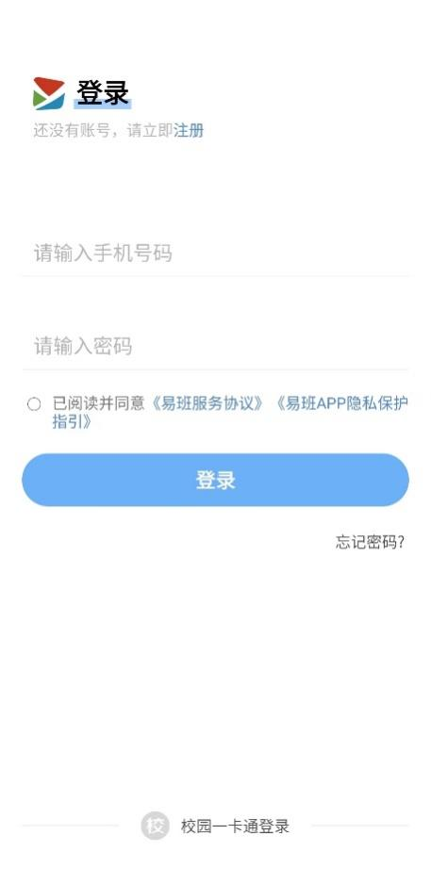第一步：登录易班app
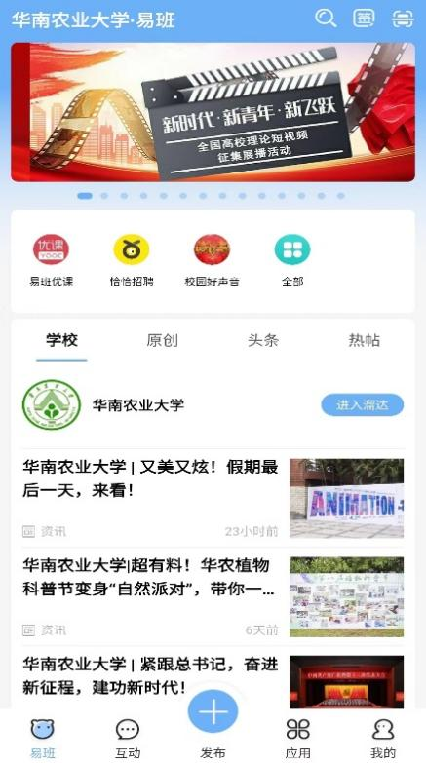第二步：点击易班优课的图标

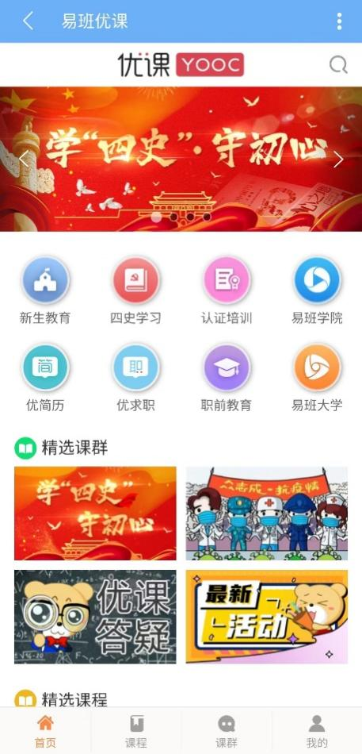第三步：点击最下方课群的图标
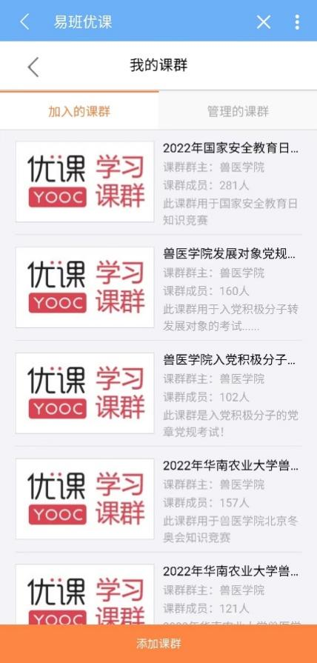第四步：点击最下方添加课群

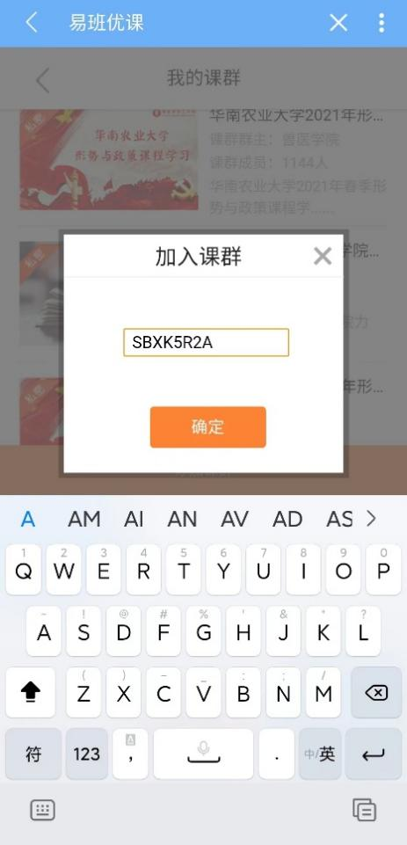第五步：输入课群二维码SBXK5R2A
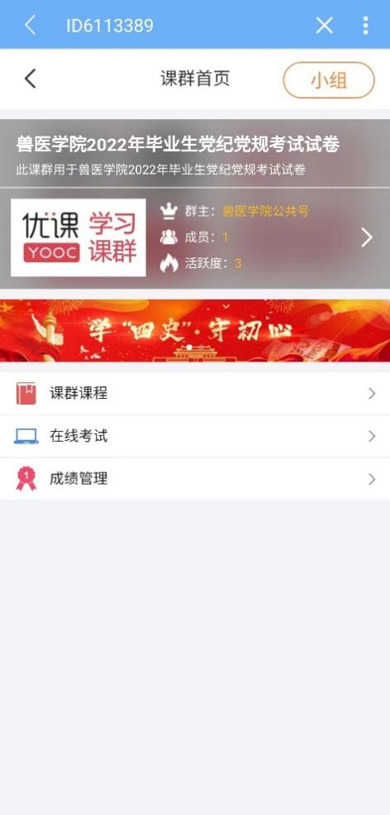第六步：点击在线考试

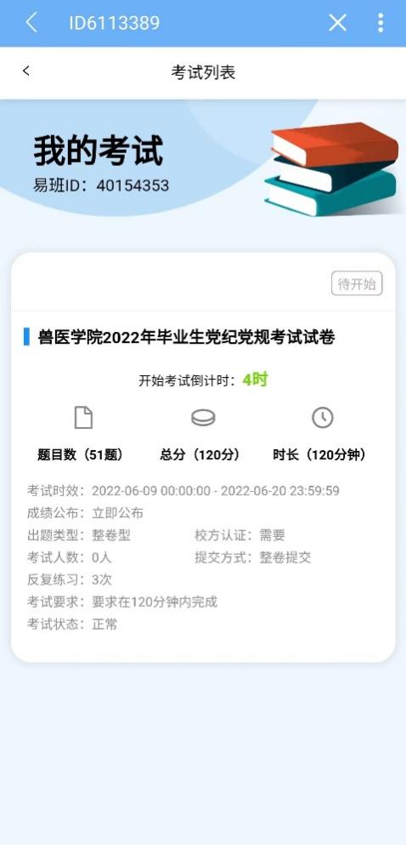第七步：待考试开始后开始考试

